В Пакистане троих христиан бездоказательно обвиняют в “богохульстве”
------------------------------------------------------------------------------------------------------------------------------
В Пакистане, провинция Пенджаб, адвокаты пытаются отстоять невиновность трех христиан, которых обвиняют в “богохульстве” за то, что на Рождество они якобы сожгли страницы из Корана. По мнению адвокатов, у обвинения нет никаких доказательств.
Центр по оказанию правовой помощи и урегулированию споров (CLAAS), предоставляющий юридическую помощь христианам, который получает поддержку от Фонда Варнава, говорит, что у полиции нет свидетелей предполагаемого инцидента и нет доказательств сожжения страниц Корана.
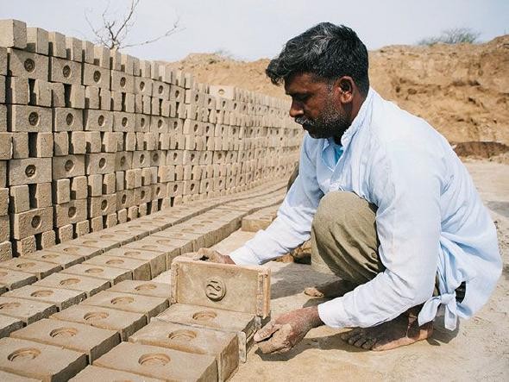
Христианин за работой на одном из многочисленных кирпичных заводов. До этого в Котли Мухаммад Садике, где на кирпичных заводах работают многие христиане, не было никаких проблем, связанных с религией
25 декабря 2020 года, когда христиане собирались уже расходиться после рождественского богослужения в деревне Котли Мухаммад Садик, что близ города Наровал, там появилась полиция. Мусульмане показали полицейским горку пепла, заявив, что это был синий ящик, установленный специально для того, чтобы в него складывали страницы, содержащие отрывки из Корана.
Собралась большая толпа мусульман из соседних деревень, которые требовали арестовать троих христиан. Азим Мехмуд, проходящий службу в армии и находившийся дома на побывке, был арестован в ту же ночь, а на следующий день отправлен у тюрьму. Двое других подозреваемых, Ирфан Салим и Аббас Кульшан, сами явились в полицию ради безопасности остальных христиан в деревне. Позже мировой судья отпустил их под залог, и Азима тоже позже отпустили под залог.
Трем христианам предъявлено обвинение по Статье 295 пакистанского УК, которая предусматривает наказание в виде штрафа или двух лет тюрьмы. По словам адвокатов, полиция может в любой момент добавить обвинение по Статье 295-B, которая предусматривает наказание в виде пожизненного лишения свободы.
В Котли Мухаммад Садике около 40 домов христиан, и по словам местных, здесь никогда раньше не было никаких проблем, связанных с религией. Большинство христиан, живущих здесь, работают на кирпичных заводах, расположенных рядом с деревней.
Пакистанским законом о богохульстве очень легко злоупотреблять для сведения личных счетов, особенно часто от ложных обвинений страдают христиане. Зачастую даже самих обвинений в “богохульстве” достаточно, чтобы спровоцировать массовые беспорядки и поднять волну насилия против христиан, а полиция при этом предпочитает не вмешиваться и никак не защищает христиан. Однако адвокаты CLAAS говорят, что полицейские в Котли Мухаммад Садике сыграли “важную роль в сохранении порядка и удержании ситуации под контролем ради безопасности общества”.

